附件3：
联网前登记申报办事指南

申报步骤：
1、拟进驻清远市行政区域范围内开展检测业务且满足所规定条件的建设工程质量检测机构可向相应区域的县、市（区）行政主管部门申请检测机构登录帐号。
2、登录网址。(清远市检测监管平台网址：http://139.159.158.71:8000/login ）
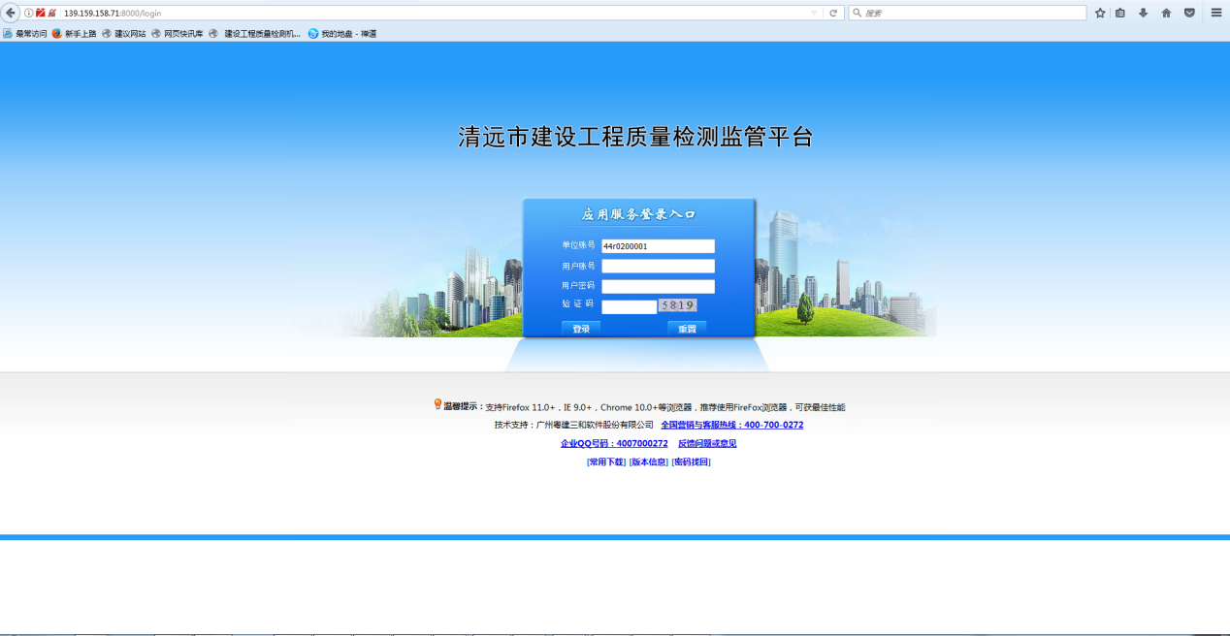
3、录入本机构的人员、设备、检测项目等信息。
3.1登录市检测监管平台后，点击【机构管理】功能，选择【机构信息登记】→勾选相应检测机构→点击“修改”按钮，进行完善检测机构资料信息。

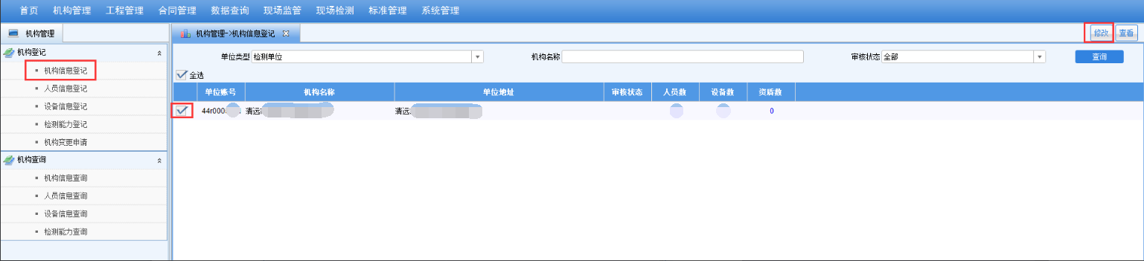
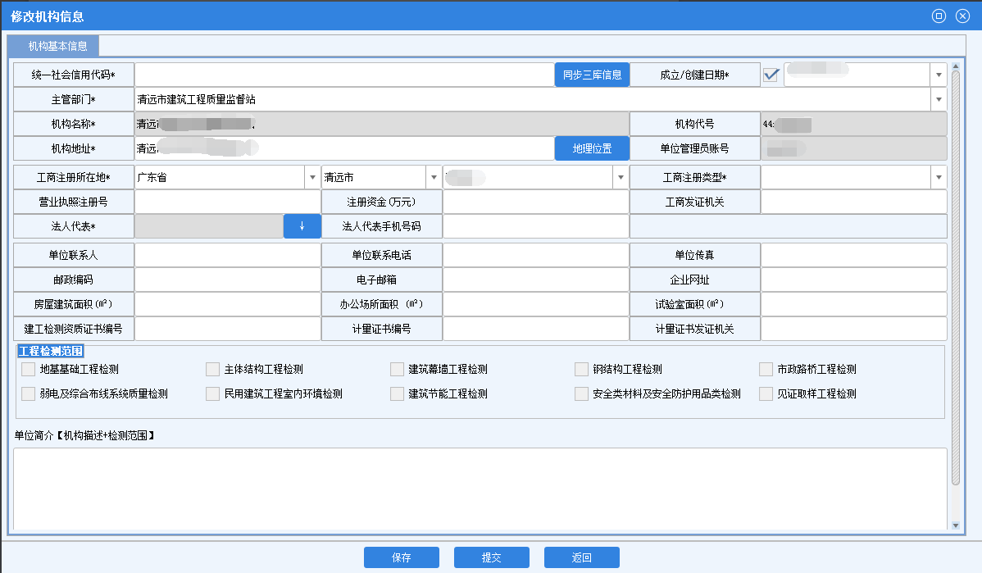
3.2点击【人员信息登记】→点击“新增”按钮，进行新增“人员信息”、“证书信息”、“职称信息”等。
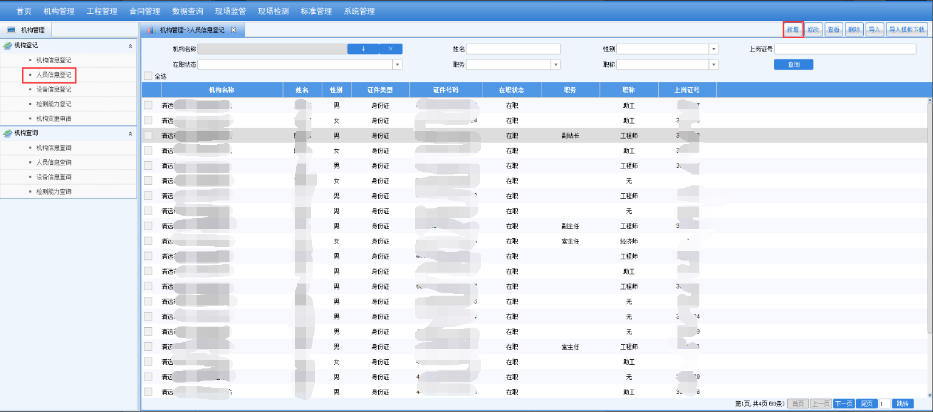
添加人员信息如下：
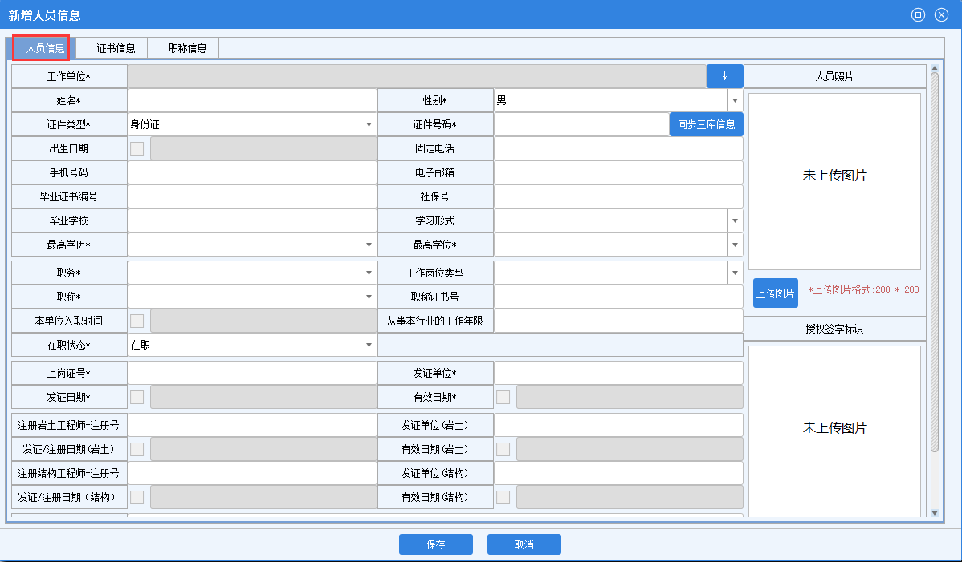
新增证书信息如下：
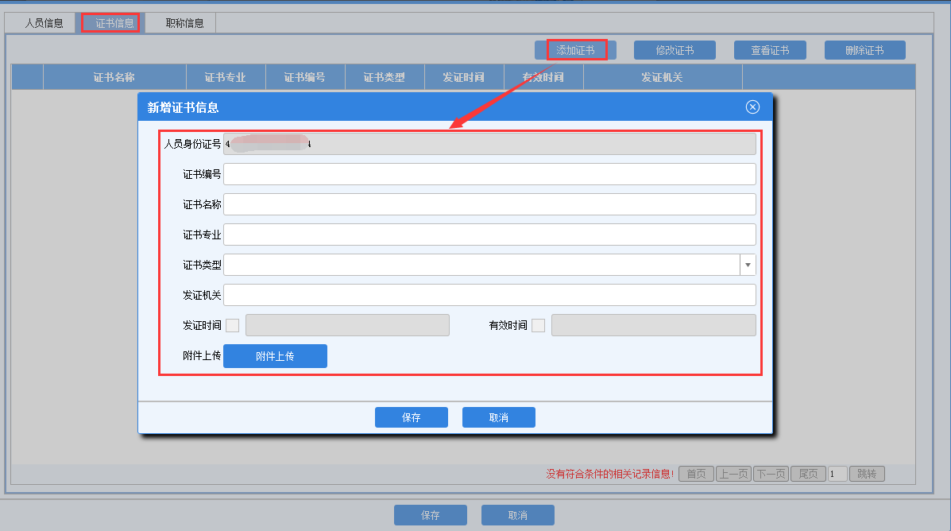
新增职称信息如下：
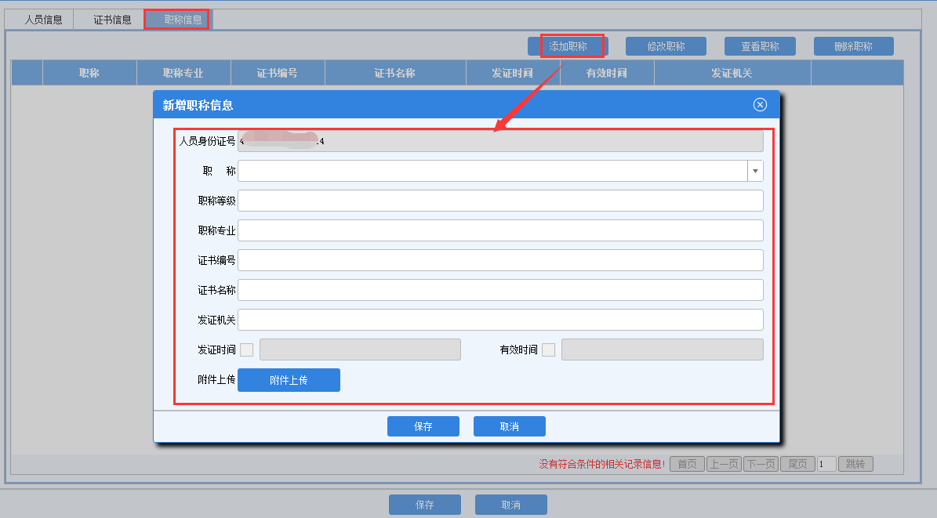
3.3点击【设备信息登记】→点击“新增”按钮，进行新增设备信息。
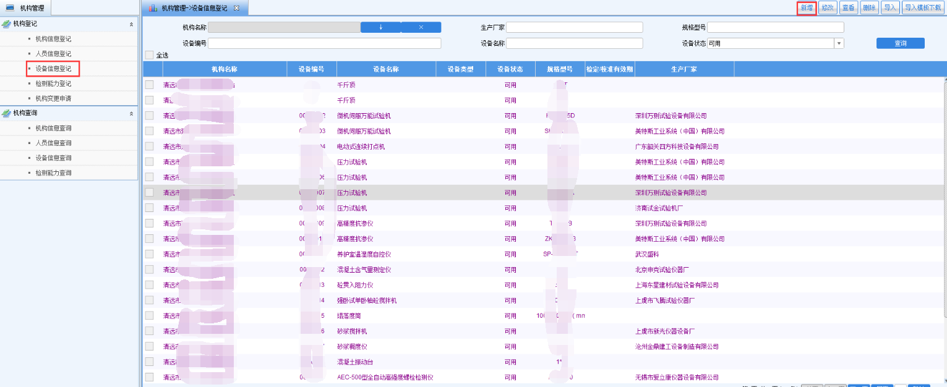
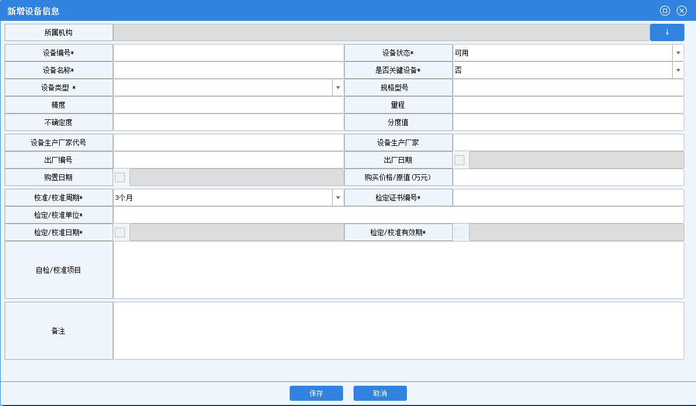
3.4点击【检测能力登记】→勾选相应检测机构→点击“服务管理”按钮，进行完善检测机构检测能力资质信息。
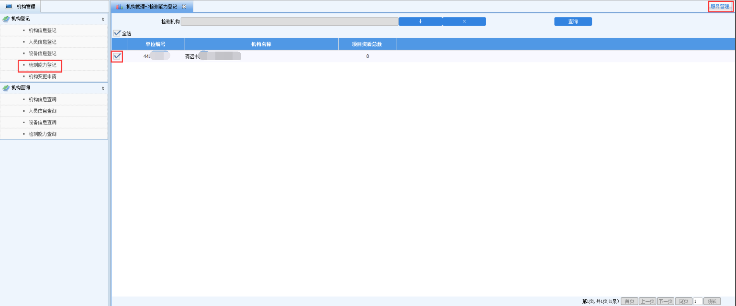
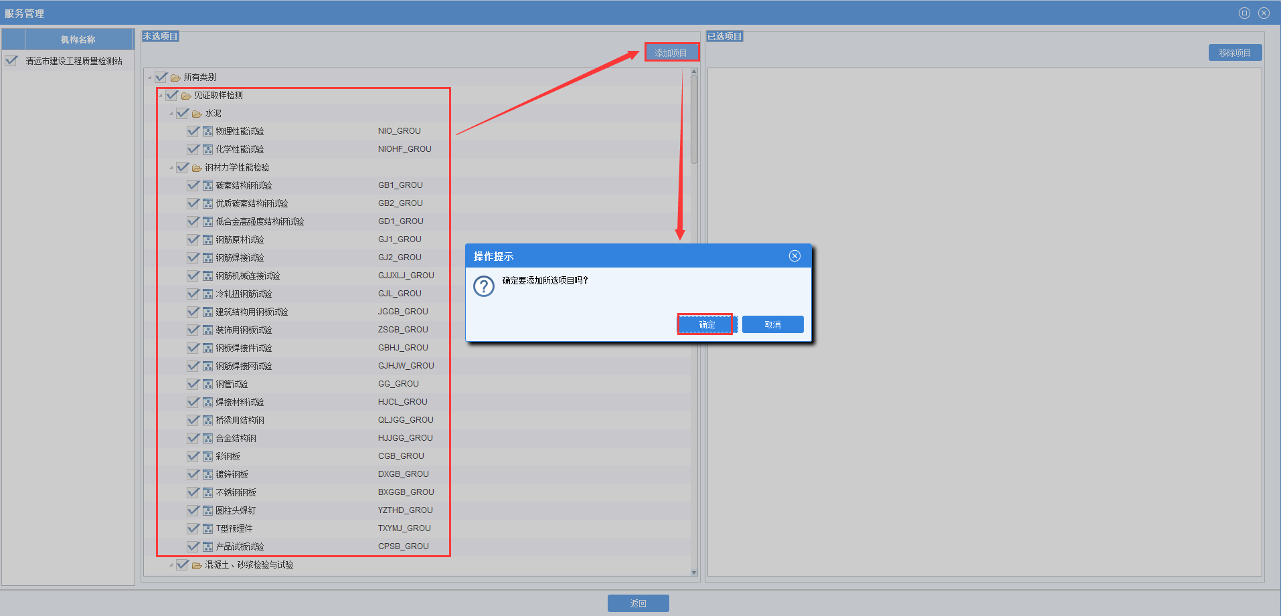

4、检测管理系统完成从收样到检测报告打印及修改工程信息和检测数据等操作后，登录市检测监管平台自查数据自动采集日志、数据修改日志、检测数据及报告上传等是否符合要求，如不符合要求，联系技术支持单位进行解决。
检测数据查询及报告上传如下图所示：
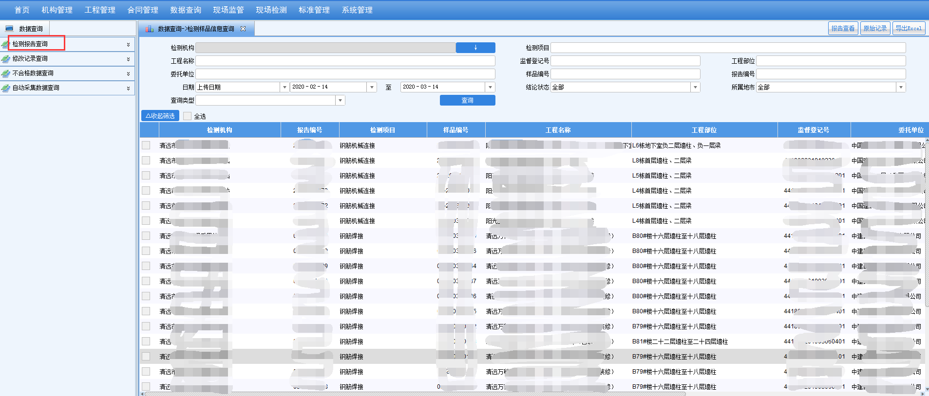
数据修改日志如下图所示：
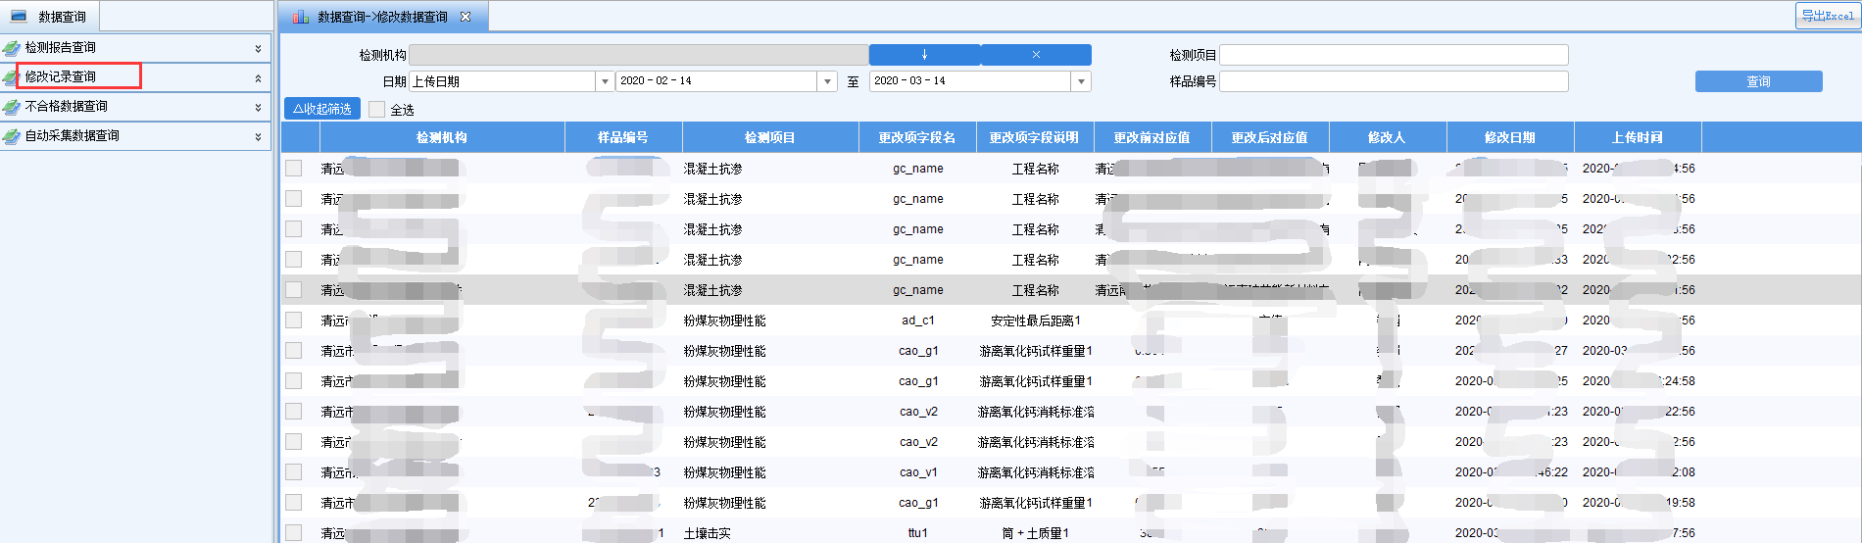
自动采集日志如下图所示：
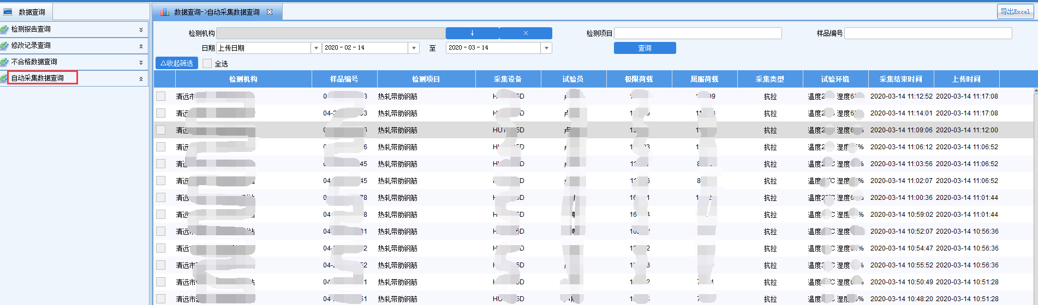

5、联系相应辖区县（市、区）建设行政主管部门进行条件核查。

